Профилактика детского травматизма
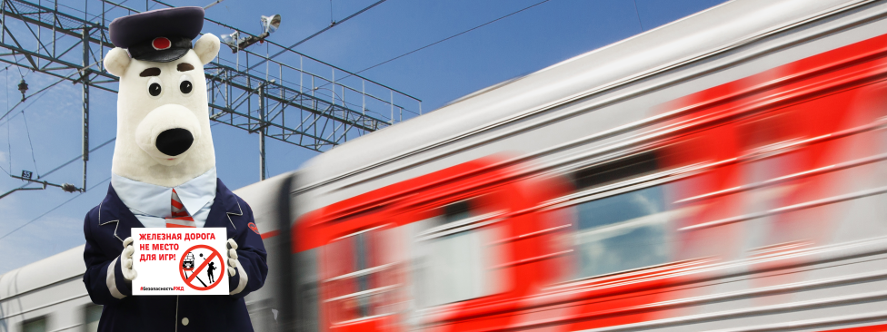
Железнодорожники призывают родителей несовершеннолетних детей не оставлять их без присмотра вблизи объектов железнодорожной инфраструктуры.

К сожалению, каждый год несоблюдение элементарных правил безопасности приводит к несчастным случаям — на железной дороге под колеса подвижного состава попадают несовершеннолетние. Дети в силу своих возрастных особенностей не всегда способны правильно оценить ситуацию и распознать опасность. Сделайте все необходимое, чтобы в вашу семью не пришла беда.
Объясняйте правила безопасности на железной дороге, научите ребенка ориентироваться вблизи железной дороги, воспитывайте потребность быть дисциплинированным, осторожным и осмотрительным! Помните, если взрослые нарушают правила, ребенок будет поступать так же!
ВСЕГО 11 «НЕ» МОЖЕТ ПРЕДОТВРАТИТЬ ТРАВМАТИЗМ НА ЖЕЛЕЗНОДОРОЖНОМ ТРАНСПОРТЕ:
- НЕ ходить по железнодорожным путям.
- НЕ перебегать железнодорожные пути перед приближающимся поездом (чтобы остановить поезд, идущий со скоростью 100-120 км/ч, требуется от 700 до 1000 метров тормозного пути).
- НЕ прыгать с платформ.
- НЕ подлезать под платформу и подвижной состав.
- НЕ играть вблизи железнодорожных путей.
- НЕ кататься на кабинах и крышах электропоездов.
- НЕ класть на пути посторонние предметы.
- НЕ бросать камни в движущийся электропоезд.
- НЕ переходить железнодорожные пути в неустановленных местах.
- НЕ пользоваться вблизи железнодорожного полотна наушниками и не разговаривать по сотовому телефону.
НЕ оставлять ребенка без присмотра на железнодорожных путях и платформах.

 | 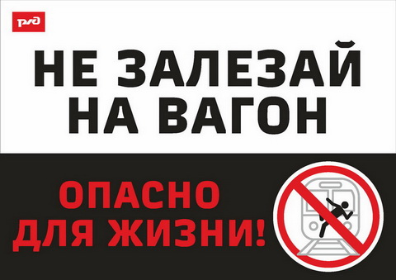
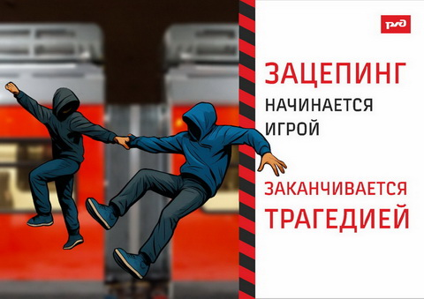 | 